基于LabVIEW平台和GPIB接口的测试系统开发及应用
来源：互联网
计算机技术和大规模集成电路技术的发展,促进了数字化仪器、智能化仪器的快速发展。与此同时,工程上也越来越希望将常用仪器设备与计算机连接起来组成一个由计算机控制的智能系统。而工程中常用仪器设备种类繁多、功能各异、独立性强,一个系统往往需要多台不同类型的仪器协同工作,应用一般串、并行接口难以满足要求。为此,人们从60年代就开始着手研究能够将一系列仪器设备和计算机连成整体的接口系统。GPIB正是这样的接口,它作为桥梁,把各种可编程仪器与计算机紧密地联系起来,从此电子测量由独立的、传统的单台仪器向组成大规模自动测试系统的方向发展。GPIB的用途十分广泛,现已广泛用于计算机与计算机之间的通讯,以及对扫描仪、图像记录仪、数字存储示波器、频谱仪等仪器的控制中。
１ 系统组成及特点
典型的GPIB测量系统由PC机、GPIB接口卡和若干台（最多１４台）GPIB仪器通过标准GPIB电缆连接而成,如图１所示。系统具有以下四个显著特点：
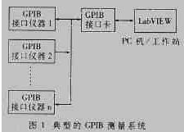
（１）GPIB接口编程方便,减轻了软件设计负担,可使用高级语言编程;
（２）提高了仪器设备的性能指标。利用计算机对带有GPIB接口的仪器实现操作和控制,可实现各种自动标准、多次测量平均等要求,从而提高了测量精度;
（３）便于将多台带有GPIB接口的仪器组合起来,形成较大的自动测试系统,高效灵活地完成各种不同的测试任务,而且组建和拆散灵活,使用方便;
（４）便于扩展传统仪器的功能。由于仪器与计算机相联,因此可在计算机的控制下对测试数据进行更加灵活、方便的传输、处理、综合、利用和显示,使原来仪器采用硬件逻辑很难解决或无法解决的问题迎刃而解。
基于上述研究,利用GPIB接口卡和带有GPIB接口的存储示波器组成了测试系统,如图２所示。
２ 系统组态及功能
２．１ GPIB接口性能
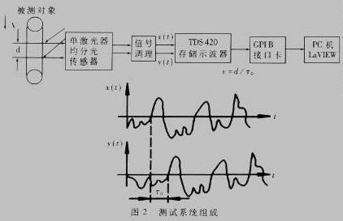
GPIB是一个数字化24脚（扁型接口插座）并行总线,其中16根线为TTL电平信号线,包括8根双向数据线、5根控制线、3根握手线,另8根为地线和屏蔽线。GPIB使用８位并行、字节串行、异步通迅方式,所有字节通过总线顺序传送。
２．２系统连接方式
图３所示为GPIB总线与两个独立设备之间的连接图。系统采用NIAT－GPIB／INT接口卡,它是NI公司配备的符合VISA标准的GPIB接口,在LabVIEW平台上,利用NI提供的GPIB接口驱动程序和TDS420存储示波器的驱动程序即可对系统进行组态与编程控制。系统中每个设备（包括接口卡）,须有一个0到30之间的GPIB地址。GPIB接口卡设置为地址0,仪器的GPIB地址从1到30。GPIB由一个控者（PC机）控制总线,在总线上传送仪器命令和数据,控者寻址一个讲者,一个或多个听者,数据串在总线上从讲者向听者传送。LabVIEW的GPIB软件包自动处理寻址和其他的总线管理功能。
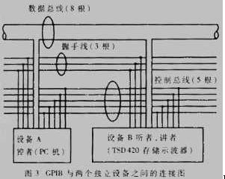
２．３ 系统应用软件结构
测试系统应用软件分为三类：与GPIB设备通讯的子VI;信号采集与处理子VI;处理各层界面和实现多媒体技术的子VI。
在LabVIEW平台上的GPIB编程有两种方式,即传统的GPIB方式和针对即插即用协议的VISA方式。本系统采用VISA方式编程。VISA是虚拟仪器软件结构体系的简称,它是在LabVIEW工作平台上控制VXI、GPIB、RS－232以及其他种类仪器的单接口程序库。采用了VISA标准,就可以不考虑时间及仪器Ｉ／Ｏ选择项,驱动软件可以相互兼容使用。大多数VISA功能模块使用了VISA session参数,VISA session是每次程序操作过程的唯一逻辑标识符。它标识了与之通讯的设备名称以及进行Ｉ／０操作必需的配置信息。
PC机通过AT－GPIB／INT接口卡与TDS420存储示波器通讯的框图程序如图４所示。PC机通过GPIB接口卡给TDS420以命令,而TDS420又通过它把控者（PC机）要求的数据反馈给控者。通讯子VI包括VISA Ｏｐｅｎ（打开通讯过程）、VISA Ｗｒｉｔｅ（把数据串写入指定设备）、VISA Ｒｅａｄ（从指定设备中读入数据）、VISA Ｃｌｏｓｅ（关闭由VISA session指定设备的通讯过程,释放系统资源）等功能模块,使用VISA功能模块向指定设备（泰克TDS420数字存储示波器GPIB接口）读写数据以实现通讯。
信号采集与处理及各层界面设计均在LabVIEW平台上,利用其各种强有力的功能模块可以快速灵活地实现各种功能。
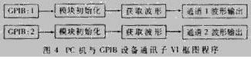
２．４ 测试系统功能
测试系统的具体功能如下：
（１）系统可直接读取TDS420示波器的时域测量数据。TDS420示波器可进行十七项时域指标测量,主要包括信号周期、频率、峰—峰值、幅值、均值、有效值、时延、正负脉冲宽度等等;
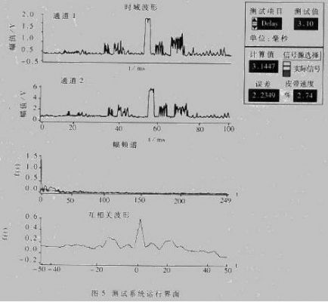
（２）实时数据采集。
本系统可同时对两路随机噪声信号进行实时数据采集,并可根据信号频率设置采样频率和采样点数;
（３）利用LabVIEW的Ａｄｖａｎｃｅｄ Ａｎａｌｙｓｉｓ软件库进行信号的动态分析与处理。本系统利用其互相关分析模块实现对两路随机信号的互相关分析, 从而找到时延τ,并确定固体表面速度：Ｖ＝ｄ／τ;
（４）在软面板上输出显示信号的时域波形、互相关函数波形及信号的频谱,同时实时给出固体表面速度Ｖ的测试结果。
测试系统运行界面如图５所示。图中通道１、２所示时域波形为经GPIB接口卡通讯的实测随机相关信号波形;经互相关处理后的互相关函数波形如图所示;图中渡越时间测试值为TDS420存储示波器实测两时域信号的延时值（单位：ｍｓ）并回送给控者（ＰＣ机）;计算值则为在LabVIEW平台上经信号分析计算后所得的两时域信号间的延时值（单位：ｍｓ）。
基于LabVIEW平台的测试系统有两个显著特点：（１）采用ＮＩＡＴ－ＧＰＩＢ／ＩＮＴ接口卡实现对TDS420示波器的控制,从而完成实时测试;（２）采用ＶＩＳＡ标准编程。作为通用Ｉ／０标准,VISA具有与仪器硬件接口无关的特性,VISA资源管理层是应用与仪器之间的桥梁,所有对仪器的操作都需要它来管理,从而保证测试系统有条不紊地运作,控制器对仪器的访问都通过指针实现,这种面向对象的技术使独立的系统很容易扩展成分布式系统,以适应各种测试领域的要求。

